Муниципальное бюджетное образовательное учреждение
«Сунтарский политехнический лицей-интернат»
Республика Саха (Якутия), Сунтарский улус, с. Сунтар

РАЗРУШЕНИЕ КОРЕННОГО БИОГЕОЦЕНОЗА
НА ПЛОЩАДКАХ ИЗЫСКАТЕЛЬНЫХ РАБОТ НЕФТЕГАЗОВЫХ КОМПАНИЙ

Автор:
Иванов Иннокентий Вилордович
Ученик 10а класса

Руководитель:
Иванова Наталия Ильинична,
учитель химии МБОУ «Сунтарский политехнический лицей-интернат»

Содержание

Введение…………………………………………………………………………… 3
Глава I. Воздействие нефтегазодобывающей промышленности на окружающую природную среду…………………………………………………………………...5
  - Государственная экологическая политика Российской Федерации…………………………………………………………………………...5
  - Воздействие нефтегазодобывающего комплекса на окружающую
природную среду……………………………………………………………………6
Глава II. Комплексное исследование площадок изыскательных работ…………………………………………………………………………………7
2.1 Район исследования…………………………………………………………….7
2.2 Методика комплексного исследования качества природных компонентов биогеоценоза................................................................................................................9
2.3 Результаты комплексного исследования качества природных компонентов биогеоценозов на площадках……………………………………………………..10
Выводы……………………………………………………………………………..15
Литература…………………………………………………………………………16
Приложения

Введение

На сегодняшнем этапе освоения Севера загрязнение природной среды становится повсеместнымявлением. А вместе с тем, северная природа хрупка и чувствительна к вмешательству человека. В условиях вечной мерзлоты, короткого летнего периодасамоочищение природы −естественное разрушение загрязнителя в среде (воде, почве и др.) в результате природных физических, химических и биологических процессов − протекает крайне медленно. Так, например, по оценкам ученых, восстановление леса в условиях Севера протекает в 3–4 раза дольше, чем в условиях умеренного влажного климата. Если в более благоприятных условиях лес восстанавливается полностью за 125−180 лет, то в условиях Севера для полного восстановления леса нужно 300–600 лет.Поэтому проблемы охраны окружающей среды, рационального использования природных ресурсов на Крайнем Севере становятся исключительно актуальными.
Средообразующая функция коренных биогеоценозов – сбалансированных систем, в которых протекает круговорот веществ, выстраиваются пищевые цепочки−заключается в преобразовании физико-химических параметров среды в условия, благоприятные для существования живых организмов. Поэтому оценка состояния биогеоценозов является важнейшей теоретической и практической задачей современности.
Ведущая роль в загрязнении окружающей среды принадлежит человеку. Негативные воздействия на природу заключаются в изъятии вещества и энергии из природы, привнесении вещества и энергии в природу, трансформации вещества и энергии природы. Все эти процессы протекают при проведении изыскательных работ по газо- и нефтедобыче. В этой связи задача минимизации наносимого урона природе становится весьма актуальной. В первую очередь, это касается разработок, расположенных в непосредственной близости от жилых массивов населенных пунктов.
Объектом для исследованияявляетсябиогеоценоз
Предметом исследования является экологическая оценка компонентов биогеоценоза на площадках изыскательных работ нефтегазовых компанийна территории МР «Сунтарский район (улус)» Республики Саха (Якутия)
Цель работы заключается в изучении экологического состояния участков земель, нарушенных геологоразведочными работами, проводимыми нефтегазодобывающими компаниями в Сунтарском районе Республики Саха (Якутия).
Для достижения этой цели в ходе работы решались следующие задачи:
1. Изучить влияние антропогенной деятельности на биогеоценозы в ходе проведенияизыскательных работ и комплексамероприятий, которые необходимо проводить в целях восстановления разрушенных биогеоценозов
2. Провести комплексный анализ природных объектов на территории площадок изыскательных работ нефтегазовых компаний в Сунтарском улусе РС(Я)
3. Обосновать и разработать рекомендации по минимизациинаносимого урона коренным биогеоценозам и программ их восстановления
В работе применены следующие методы исследования:
•теоретические (изучение литературы, сравнительный анализ и обобщение);
•методы полевых и лабораторных исследований
Полевые и лабораторные исследования проводилисьс помощью оборудования и реактивовлабораторий, зарегистрированных в государственном реестре средств измерений: многопараметрического анализатора жидкости «Экотест-2000» НПП «Эконикс»,полевой лаборатории «НКВ+», учебной мини-экспресс лаборатории «Пчелка У» ЗАО НПО «Кристмас+».
Практическая значимость работы заключается в том, что полученные результаты могут служить основанием для включения в содержание договоров между региональными представителями основного природопользователя (местные лесничества) и предприятиями-природопользователями раздела «Рекультивационные работы» на основе обоснованной программы по восстановлениюразрушенных биогеоценозов.

I. Воздействие нефтегазодобывающей промышленности на окружающую природную среду
Биогеоценоз– структурный элемент биосферы – это однородный участок земной поверхности с определенным составом живых организмов (биоценоз) и определенными условиями среды обитания (биотоп), которые объединены обменом веществ и энергии в целостный территориально-природный комплекс. Ведущее значение в процессе смены наземных биогеоценозов принадлежит растениям, но их деятельность неотделима от деятельности остальных компонентов системы, и биогеоценоз всегда живет и изменяется как единое целое.
Негативные воздействия на природу, в частности, на биогеоценозы включают:1) изъятие вещества и энергии из природы (добыча полезных ископаемых, вырубка лесов);2 ) привнесение вещества и энергии в природу (геохимическое загрязнение природных компонентов); 3) трансформацию вещества и энергии природы (формирование техногенных полей, активизация экзогенных геологических процессов); 4) возведение искусственных сооружений (транспортное и линейное строительство, формирование городов, гидротехническое строительство)
Устойчивость биогеоценозов – этоих способность под влиянием каких-либо изменений сохранять свою структуру, возвращаться в исходное состояние,переходить из одного состояния в другое в пределах инвариантов.
Понятие «охрана окружающей среды» связано с современным периодом, когда стали осуществляться меры по предотвращению ее загрязнения. Это реакция общества на возрастающие масштабы ухудшения состояния природы вследствие добычи полезных ископаемых: загрязнение Мирового океана нефтью, вырубка лесов и обмеление рек, уничтожение почвенного и растительного покрова. Вмешательство человекаоказывает столь значительное воздействие на биогеоценоз, что ни его сохранения, ни возврата в исходное, естественное состояние не приходится ожидать[1].

  - Государственная экологическая политика Российской Федерации
В России, согласно Конституции (ст. 9, ч.1) определено, что: «Земля и другие природные ресурсы используются и охраняются в Российской Федерации как основа жизни и деятельности народов, проживающих на соответствующей территории».
Основными требованиями в области охраны недр (ФЗ «О недрах», ст. 23, пп. 2, 5, 7, 8) являются: 1) обеспечение полноты геологического изучения, рационального комплексного использования и охраны недр; 2) обеспечение наиболее полного извлечения из недр запасов основных и совместно с ними залегающих полезных ископаемых и попутных компонентов; 3) охрана месторождений полезных ископаемых от затопления, обводнения, пожаров и других факторов, снижающих качество полезных ископаемых и промышленную ценность месторождений или осложняющих их разработку; 4) предотвращение загрязнения недр при проведении работ, связанных с пользованием недрами, особенно при подземном хранении нефти, газа или иных веществ и отходов производства, сбросе сточных вод.
Наряду с ФЗ «О недрах» одним из основных документов, регулирующих вопросы охраны недр, являются в настоящее время Правила охраны недр, утвержденные (06.06.2003 г. № 71) Госгортехнадзором России и зарегистрированные в Минюсте РФ 18.06.2003 г., рег. № 4718.
В ст. 78 «Порядок компенсации вреда окружающей среде, причиненного нарушением законодательства в области охраны окружающей среды» ФЗ-7 «Об охране окружающей среды» от 10.01.2002 (ред. от 02.07.2021) отмечается, что «… Определение размера вреда окружающей среде, причиненного нарушением законодательства в области охраны окружающей среды, осуществляется исходя из фактических затрат на восстановление нарушенного состояния окружающей среды, с учетом понесенных убытков, в т.ч. упущенной выгоды, а также в соответствии с проектами рекультивационных и иных восстановительных работ…..». Постановлением Пленума Верховного совета РФ №49 от 30.11.2017 общий срок исковой давности по делам о возмещении вреда, причиненного окружающей среде, составляет 20 лет.
На уровне конкретных отраслей, субъектов Федерации, территорий, положения государственной экологической политики детализируются с учетом отраслевой и региональной специфики, с доведением до каждого природопользователя. На этом уровне формируются программы развития отраслей, направленные на гармонизацию отношений с окружающей средой, с учетом экологических приоритетов, в нашем случае – это «Энергетическая стратегия Российской Федерации на период до 2035 г.», утвержденная Распоряжением Правительства РФ от 09.06.2020 №1523-р.
Однако в российской законодательной базе не имеются нормативные документы, позволяющие удовлетворить требования всех сторон, связанных с природопользованием (основного природопользователя −владельца и временного природопользователя), а также конкретных объектов процедуры [2, −C.75]

  - Воздействие нефтегазодобывающего комплекса на окружающую природную среду
С геологической разведкой и добычей всех видов полезных ископаемых органически связано экологическое равновесие окружающей природной среды, зависящее от степени нарушенности земной поверхности и загрязнения воздушной и водной среды, обусловленных деятельностью геологоразведочных и добычных предприятий. Еще более сильный урон окружающей среде наносится при поисках и разведке месторождений нефти и газа. Нарушаются и загрязняются химическими реагентами значительные площади (до 18 га на каждую скважину) буровых площадок и подъездных дорог к ним, при бурении происходит смешивание и загрязнение горизонтов подземных вод, загрязняющих поверхностные водотоки, происходят выбросы нефти и газа.
Изменение почвенных условий может повлечь за собой дальнейшие вторичные воздействия в результате того, что места обитания не могут в прежней мере обеспечить жизнеспособность фауны и флоры. Интенсивная разведка и многолетняя эксплуатация нефтяных месторождений вызывает также деформации земной коры, сопровождающихся вертикальными и горизонтальными смещениями горных пород, под влиянием просадочных явлений происходит искривление стволов скважин, деформация обсадных колонн и разрушение объектов промыслового обустройства [3]
Почва − важнейший природный ресурс и одной из главных задач является сохранение почвенного покрова как основного компонента биосферы и носителя плодородия. В процессе инженерной подготовки территории, строительства и бурения скважины происходит нарушение земель, а именно: нарушение почвенно-растительного слоя; рытье котлованов и выемок под фундаменты сооружений, основания опор, амбаров, траншей; сооружение отвалов и насыпей плодородного слоя почвы и минерального грунта; накопление строительных и бытовых отходов; загрязнение территории нефтепродуктами, отработанными буровыми растворами и другими веществами, применяемыми при бурении.
В результате этого нарушенные земли характеризуются: 1) слабовыраженной активностью химико-биологических процессов; 2) изменением физических, механических, микробиологических свойств и соответственно растительного покрова; 3) слабой противоэрозийной устойчивостью почв; 4) нарушением стока атмосферных осадков[4].

II. Комплексное исследование площадок изыскательных работ
2.1 Район исследования.
Муниципальный район «Сунтарский улус (район)» Республики Саха (Якутия) расположен в западной части республики. Леса района отнесены к таежной лесорастительной зоне восточно-сибирского таежного мерзлотного района. Лесистость по району составляет 78%
Территория Сунтарского района относится к наиболее перспективным Вилюйско-Джербинскомуи Верхневилючанскму участкам нефтедобычи Восточно-Сибирской нефтегазоносной провинции. Нефтегазовые месторождения находятся на расстоянии от 150 до 250 км от газопровода «Сила Сибири» и нефтепровода «Восточная Сибирь – Тихий океан». После окончания строительства трубопровода «Сила Сибири», в случае открытия недропользователями месторождений углеводородного сырья, планируется промышленная добыча углеводородов [5].
В настоящее время на территории района недропользовательскую деятельность осуществляют 6 предприятий, которые проводят поисково-оценочные работы на углеводородное сырье на 11 лицензионных участках. Так, например, ОАО «Сургутнефтегаз» владеет 5 лицензиями на право пользования недрами, с целью геологического изучения, разведки и добычи углеводородного сырья. По состоянию на декабрь месяц текущего 2021 года, нефтегазодобывающими компаниями с ГКУ РС(Я) «Сунтарское лесничество» заключено около 60 договоров аренды лесных участков на срок от 1 года до 10 лет. Цель аренды – геологическое изучение недр, разведка и добыча полезных ископаемых (Приложение 1).
Работы по геолого-разведывательным работам проводятся на основе оформления и согласования материалов по землеотводу, разработки проектно-сметной документации, проекта рекультивации и освоения лесов, получения правоустанавливающих и правоудостоверяющих документов (приказ на предоставление участка лесного фонда, договор аренды). Здесь следует отметить, что в договорах, заключенных между нефтегазовыми компаниями и с ГКУ РС(Я) «Сунтарское лесничество», в разделе «Лесовосстановительные работы», в основном, указывается «самовосстановление».
Изыскательные работы при разведочном бурении сопровождаются:
- вырубкой леса на площади примерно двух гектаров;
- установкой хозяйственных построек;
- установкой буровой вышки;
- использованием бурового раствора, имеющего щелочной характер или раствор на нефтяной основе;
- выполнением рекультивационнойработы.
Разведочное бурение− это совокупность технологических процессов, выполняемых для строительства скважин− получения горных выработок с большим отношением длины (глубины) к поперечнику (диаметру Ø). Под разведочным бурением на нефть и газ понимается бурение скважин всех известных типов (опорных, параметрических, поисковых и разведочных), буровые установки для эксплуатационного и глубокого разведочного бурения, роторным, турбинным способом и электробурами для региональных исследований, а также поисково-разведочных работ, связанных с разработкой нефтяных и газовых месторождений. Разведочное бурение заключается в разработке и эксплуатации разведочной скважины. Разведочная скважина обычно бурится вертикально, то есть без заметного отклонения от места забуривания [6].
Использование бурового раствора
В ходе разведочного бурения используют буровой раствор, который используется для
- снижения до приемлемого минимума скорость выпадения в осадок частиц выбуренной горной породы;
- приведения в движение, снабжение энергией вращение турбобура;
- охлаждения бурового долота;
- предупреждения флюидопроявления и поглощения;
- сохранения стойкости стенок ствола скважин.
Рекультивационная работа
Работы по рекультивации буровых площадок проводятся в два этапа: технический и биологический. Техническая рекультивация заключается в выполнении работ по демонтажу и вывозу бурового оборудования, вывозу оставшихся буровых растворов, утилизации отходов бурения, планировке нарушенных поверхностей, откачке содержимого шламовых амбаров, уборке порубочных остатков.
Работы по биологической рекультивации включают в себя восстановление растительного покрова, детоксикацию загрязненной почвы и воды.
2.2 Методика комплексного исследования качества природных компонентов биогеоценоза
В качестве объектов для комплексного исследования выступаютплощадки изыскательных работ нефтегазовых компаний, расположенных вблизи населенных пунктов на территории МР «Сунтарский улус (район)». В работе представлены результаты исследований площадок на местности Огдук, находящегося в 3 км от населенного пункта Тойбохов и местности Табага, расположенного в 5 км от населенного пункта Кокуну. Выбор данных участков обусловлен тем, что работы на них закончились недавно: на первом – 5 лет назад, на втором –3 года назад.
Полевые работы на площадках включали:
1) составление топографической карты местности;
2) проведение физико-географической характеристики обследуемых участков;
3) изучение и описание растительности леса по периметру площадки (описание древостоя, сомкнутость крон; описание подлеска и травянисто-кустарничкового покрова);
4) определение показателей экологического состояния почвы и воды (механический состав почвы, кислотность и минерализованность почвы)
Методика геоботанического описания биогеоценоза представлена в Приложении 2, методика проведения химического анализа почвенных вытяжек – в Приложении 3

2.3 Результаты комплексного исследования качества природных компонентов биогеоценозов на площадках
I. Площадка №1 на местности Огдук села Тойбохой− площадка изыскательных работ ООО «Иркутская Нефтяная Компания» (ИНК)

- Топографическая карта участка  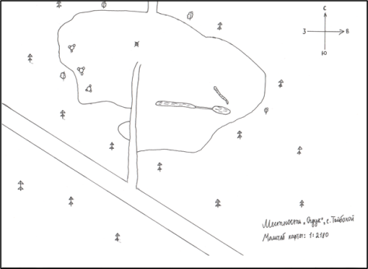 | 2) Физико-географическая характеристика участка:  − географическое положение:62,102°С, 116,643°В  − общий характер рельефа: ровный  − общий характер почвы: загрязненный  − характер и степень увлажнения почвы: сухой  − тип растительного сообщества: смешанны

3) Изучение и описание растительности леса по периметру площадки
•Описание древостоя. Сомкнутость крон
Видовой состав | Ярус | Число деревьев |  | Высота |  | Диаметр (см)
 |  | на 100 м² | на 1 га | максим | господ | максим | господ
Ель | Верхний | 45 | 100−150 | 18 | 13 | 50 | 30−45
Береза | Верхний | 4−7 | 10−15 | 7 | 6−7 | 30 | 20−25
Ива | Верхний | 3 | 5−10 | 7 | 5−6 | 25 | 20−17
Лиственница | Верхний | 4 | 16 | 18 | 17 | 38 | 35

•Описание подлеска
Видовой состав | Ярус | Число деревьев |  | Высота средняя в м. | Следы жизнедеятель-ности | Следы жизнедеятель-ности человека
 |  | на  100 м² | на 1 га
Шиповник | Нижний | 1 | 2−3 | 1 | нет | нет
Ива | Средний | 1 | 2−3 | 6 | нет | −
Береза пушистая | Средний | 2−3 | 4−5 | 6 | нет | −
Ель сибирская | Средний | 2−3 | 4−5 | 1,5 | нет | −

•Травянисто-кустарничковый покров
Виды | Обилие | Высота, см
Злаковые (3−4 вида) | Sp | 30
Кипрей узколистный | Сор2 | 150
Подорожник большой | sol | 15−16

4) Определение показателей состояния почвы и воды
♦Водородный показатель, рН
 | рН -метр | Универсальный индикатор | Тест-система
Проба 1 | 7,55 | 6 | 6-7
♦Электропроводность (кондуктометр Аквапро)
 | Проба 1 | Проба 2 | Проба 3
Значение электропроводности «мкСм/см» | 4874 | 4572 | 4733

♦Определение некоторых ионов в водных втяжках почвы
Показатели С, мг/л | Проба 1 | Проба 2 | Проба 3
К⁺ | 1,102 | 1,009 | 1,007
СО₃²⁻ | 2,019 | 2,143 | 1,906
НРО₄²⁻ | 63, 850 | 64,620 | 54,300

♦Определение показателей экологического состояния пробы воды
Показатели | Содержание взвешенных частиц | Окраска | Прозрачность | Запах
Проба 1 | 0,12мг | Желтая | Прозрачная | Древесный
Проба 2 | 0,127 мг | Желтая | Прозрачная | Древесно-иловый
Проба 3 | 0,131мг | Желтая | Прозрачная | Древесный

♦Оценка чистоты воздуха методом лихеноиндикации
Балльная шкала Браун-Бланке
+ встречается редко, степень покрытия ничтожна | −
1− индивидуумов много, степень покрытия мала или особи разрежены, но площадь покрытия большая | −
2 −индивидуумов много, степень проективного покрытия не менее 10%, но не более 25% | −
3 − любое количество индивидуумов, степень покрытия 25−50%. | +
4 − любое количество индивидуумов, степень покрытия 50−75%. | −
5− степень покрытия более 75%, число особей любое | −

- Работы по рекультивации
На местности Огдук компанией «Иркутская нефтяная компания» не был должным образом проведен технический этап рекультивации. После поднятия вопроса местной общественностью на скорую руку былосуществлен вывоз производственного и бытового мусора, проведена засыпка участка.
Выводы: Исследование экологического состояния природных объектов участка изыскательных работ были проведены спустя 6 лет после окончания работ. Однако не наблюдается даже первичных признаков самовосстановления биогеоценоза. Причиной этому может быть повышенная минерализация почвы, о чем свидетельствуют высокие показатели электропроводности водных вытяжек почвы. Это объясняется тем, что шахтные воды −воды выдаваемые на поверхность из подземных выработок − содержат нерастворимые минеральные примеси.

II. Площадка №2 на местности Табага села Кокуну– площадка изыскательных работ ООО «Сургутнефтегаз»

- Топографическая карта участка  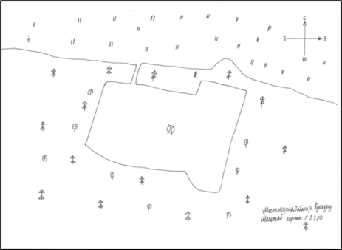 | 2) Физико-географическая характеристика участка:  − географическое положение: 62,1221°С, 116,2600°В  − общий характер рельефа: ровный  − общий характер почвы: загрязненный  − характер и степень увлажнения почвы: сухой  − тип растительного сообщества: смешанный
3) Изучение и описание растительности леса по периметру площадки
• Описание древостоя. Сомкнутость крон

Видовой состав | Ярус | Число деревьев |  | Высота |  | Диаметр (см)
 |  | на 100 м² | на 1 га | максим | господ | максим | господ
Ель | Верхний | 45 | 200−250 | 20 | 15 | 50 | 30−45
Береза | Верхний | 10 | 80-100 | 12 | 8 | 35 | 20−25
Ива | Верхний | 5 | 10 | 7 | 5-6 | 25 | 20
Лиственница | Верхний | 4 | 20 | 19 | 17 | 40 | 35

•Описание подлеска
Видовой состав | Ярус | Число деревьев |  | Высота средняя в м. | Следы жизнедеятель-ности | Следы жизнедеятель-ности человека
 |  | на  100 м² | на 1 га
Шиповник | Нижний | 5 | 50 | 1 | нет | нет
Ива | Средний | 5 | 10 | 7 | нет | −
Береза пушистая | Средний | 6 | 18 | 12 | нет | −
Ель сибирская | Средний | 4 | 20 | 17 | нет | −

•Травянисто-кустарничковый покров
Виды | Обилие | Высота, см
Злаковые (4−5 видов) | Сор1 | 30
Кипрей узколистный | Сор2 | 150
Подорожник большой | Сор1 | 15−16
Лапчатка прямостоячая | Сор1 | 5
Одуванчик | Сор2 | 10
Горец птичий | Сор1 | 2
Пижма | Сор2 | 100
Щавель | Сор1 | 10
Бобовые (2 вида) | Сор2 | 15−20

4) Определение показателей экологического состояния почвы и воды
♦Водородный показатель, рН
 | Волородный показатель
 | рН -метр | Универсальный индикатор | Тест-система
Проба | 7,47 | 6 | 6-7

♦Электропроводность (кондуктометр Аквапро)
 | Проба 1 | Проба 2 | Проба 3
Значение электропроводности«мкСм/см» | 985 | 973 | 980

♦Определение некоторых ионов в водных втяжках почвы
Показатели С, мг/л | Проба 1 | Проба 2 | Проба 3
К⁺ | 1,207 | 0,700 | 0,965
СО₃²⁻ | 4,116 | 4, 095 | 4,210
НРО₄²⁻ | 8,452 | 8,025 | 8,174

♦Оценка чистоты воздуха методом лихеноиндикации
Балльная шкала Браун-Бланке
+ встречаетсяредко,степеньпокрытияничтожна | −
1− индивидуумовмного,степеньпокрытиямалаилиособиразрежены,ноплощадьпокрытиябольшая | −
2 −индивидуумовмного,степеньпроективногопокрытиянеменее10%,нонеболее25% | −
3 − любое количество индивидуумов, степень покрытия 25−50%. | +
4− любое количество индивидуумов, степень покрытия 50−75%. | −
5− степень покрытияболее75%,числоособей любое | −

- Работы по рекультивации
На местности Табага компанией «Сургутнефтегаз» более-менее качественно проведен технический этап рекультивации: участок засыпан, однако не вывезены порубочные остатки, имеются металлические конструкции.
Выводы: Исследование экологического состояния природных объектов участка изыскательных работ были проведены спустя 3года после окончания работ. Есть первичные признаки самовосстановления биогеоценоза непосредственно на площадке: наличие молодняка сосен 2-3 лет, многолетних бобовых и зерновых культур.

Общие выводы:
1. В целом нужно отметить, что изыскательные работы при буровых работах полностью разрушают коренной биогеоценоз, что проявляется в 1) вырубка древостоя; 2) уничтожения живого напочвенного покрова; 3) нарушении (сдирание, уплотнение, перемешивание с минеральной частью почвы) верхних почвенных горизонтов; 4) захламлении территории, уплотнении почвы и нарушении микрорельефа древесными настилами под площадками; 5) захламлении территории порубочными остатками, металлическими конструкциями; 6) нарушении гидрологического режима территории.
2. В лесных биогеоценозах наблюдаются нарушение кислотно-щелочного баланса почв, изменение состава почвенного-поглотительного комплекса, существенные изменения визуальных и морфоструктурных параметров растений, морфологических и физических характеристик почвы.Разведочные штольни в ряде случаев становятся долговременными источниками загрязнения поверхностных и подземных вод даже после завершения геологоразведочных работ – это вторая причина низкой продуктивности и ценности земельных участков изыскательных работ.
3. Исследования видового разнообразия по периметру и непосредственно на обоих площадках выявили сильное расхождение. На площадке изыскательных работ м.Огдук, закрытого еще в 2016 г., процесс самовосстановления не идет, причиной которого является некачественно проведенный технический этап рекультивационнойработы, не говоря уже и биологической рекультивации. На территорииплощадки местности Табага, ликвидированной в 2018 г., наблюдается некоторое разнообразие растительности, травянисто-кустарничкового покрова по сравнению с первой площадкой.
4. Комплексное исследование показало, что изыскательные работы в определенной мере наносят урон биоценозу территорий, что проявляется в неспособности самовосстановления биогеоценоза.Срок и уровень процесса естественного возобновления биоценоза зависит от качества рекультивационныхмероприятий, проводимых на площадках по окончании изыскательных работ.

Список литературы:
- Тумель, Н.В. Геоэкология криолитозоны: учеб.пособие для бакалавриата и магистратуры/Н.В.Тумель, Л.И.Зотова.-2-е изд., испр.идоп.-М.:Издательство Юрайт,2019.-180с.:с цв.вкл.-Серия: Бакалавр и магистр. Академический курс) стр 62-69
- Ворожев Е.С. Геологоразведочные работы на нефть и газ : учебное пособие по дисциплине "Теоретические основы поиска и разведки нефти и газа" для студентов специальности 130304 - "Геология нефти и газа" (ГН) / Е. С. Ворожев ; Федеральное агентство по образованию, ГОУ ВПО "Уральский гос. горный ун-т". - Екатеринбург : Уральский гос. горный ун-т, 2008. - 246 с. : ил., табл., цв. ил.; 29 см.; ISBN 978-5-8019-0207-4.
- Картография | Автор(ы): Авторский коллектив под ред. академика Воробьева В. В. | Источник(и): Иркутская область: экологические условия развития. Атлас. – М. ; Иркутск, 2004. | Дата публикации оригинала (хрестоматии): 2004
- Полищук Ю.М., Ященко И.Г. Физико-химические свойства нефтей: Статистический анализ пространственных и временных изменений. - Новосибирск: Изд-во СО РАН, Филиал «Гео», 2004. С.12.
- Стратегия социально-экономического развития муниципального района «Сунтарский улус (район)» Республики Саха (Якутия) до 2030 года (проект)
- Тетельмин В.В., Язев В.А. Защита окружающей среды в нефтегазовом комплексе. Учебное пособие/Тетельмин В.В., Язев В.А.-Долгопрудный: Издательский Дом «интеллект», 2009.- 352с.:ил. (серия «Нефтегазовая инженерия»)
- Детков С.П., Детков В.П., Астахов В.А. Охрана природы нефтегазовых районов. - М.: Недра, 1994. С.52
- Сидоров М.М. Влияние освоения месторождений углеводородного сырья на население млекопитающих Западной Якутии: дис.кандитат биологических наук: 03.08.08.Экология (по отраслям). Якутск.2013.176с.
- http://www.ngv.ru/magazines/article/neft-i-gaz-yakutii-perspektivy-i-ogranicheniya-/

Приложение 1

Таблица 1. Участки распределенного фонда недр, расположенные полностью или частично в пределах МР «сунтарский улус» Республики Саха (Якутия)
№ п/п | Название лицензионного участка (ЛУ) | Недропользователь
1 | Бахчинский ЛУ | ОАО «Сургутнефтегаз»
2 | Станахский ЛУ | ОАО «Сургутнефтегаз»
3 | Багдынский ЛУ | ОАО «Сургутнефтегаз»
4 | Средневилючанский ЛУ | ОАО «Сургутнефтегаз»
5 | Вилюйско-Джебаринский ЛУ | ОАО «Сургутнефтегаз»
6 | Сунтарский ЛУ | ОАО «Иркутская нефтяная компания»
7 | Южно-Сюльдюкарский ЛУ | ООО «СюльдюкарНефтьГаз»
8 | Верхневилючанский ЛУ | ОАО «Газпром»
9 | Мирнинский ЛУ | ОАО «ЯТЭК»
10 | Нижнеджебаринский ЛУ | ОАО НК «Роснефть»
11 | Среднебирюкский ЛУ | ОАО НК «Роснефть»

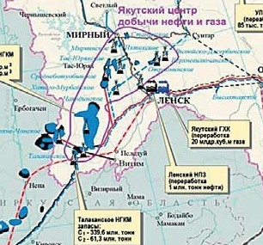
Рисунок 1. Якутский центр добычи нефти и газа

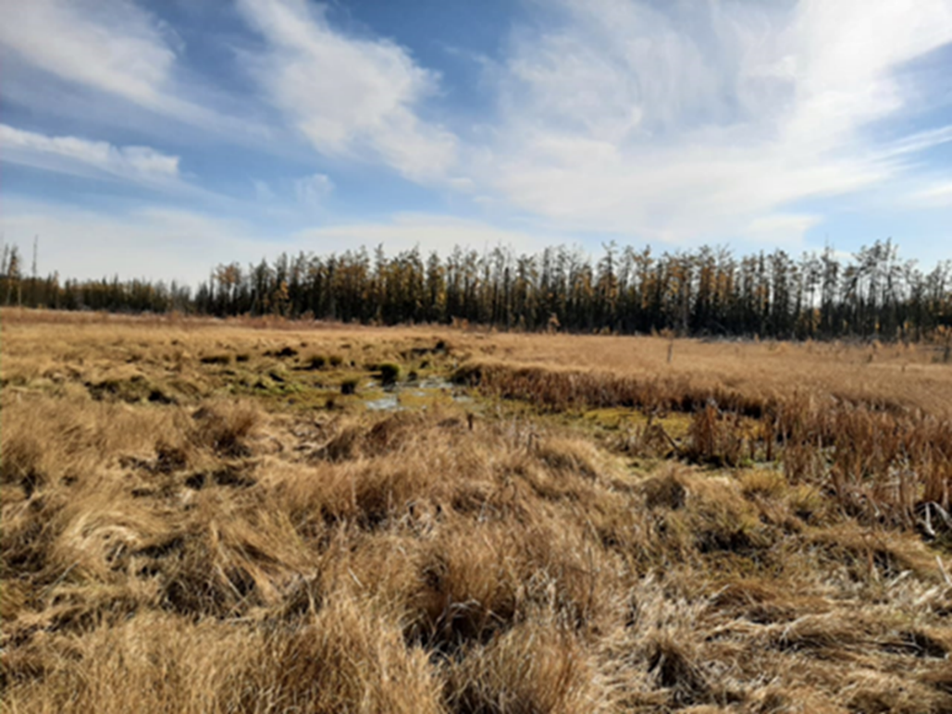
Фото 1. Площадка № 1, м. Огдук, с. Тойбохой

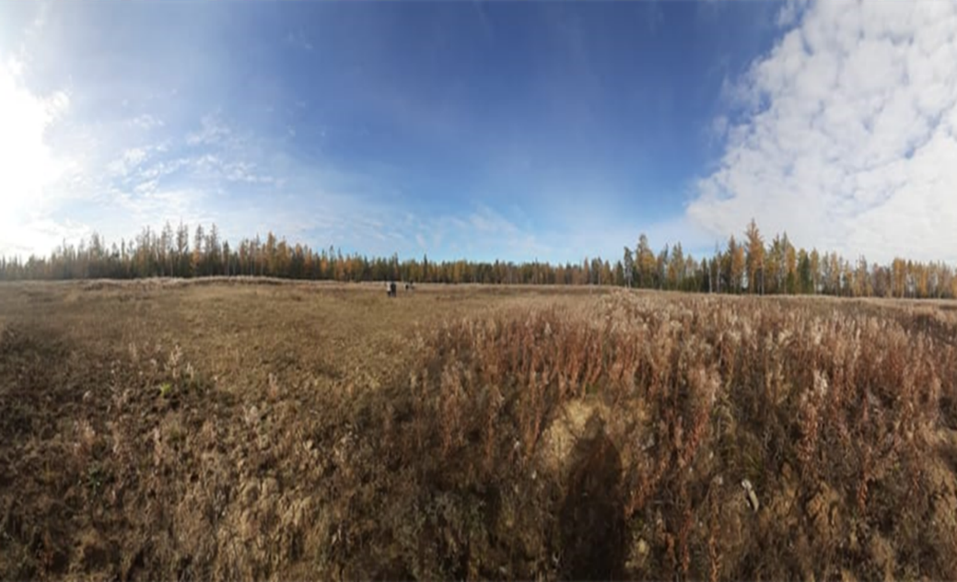
Фото 2. Площадка №2, м. Табага, с. Куокуну

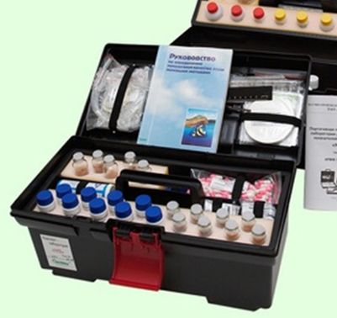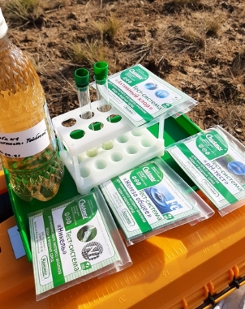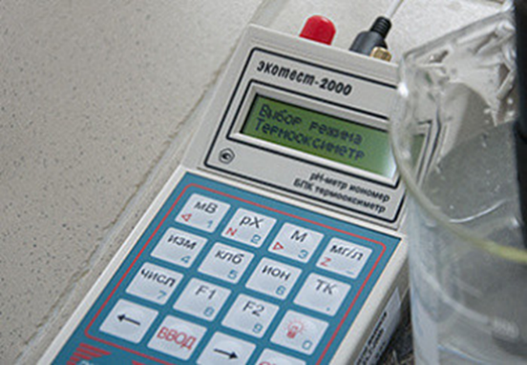
Фото 3. Приборы и оборудование для проведения исследований

Приложение 2
Методика полевых исследований природных объектов
1.Топографическая карта местности. При составлении карты местности используются условные топографические знаки.
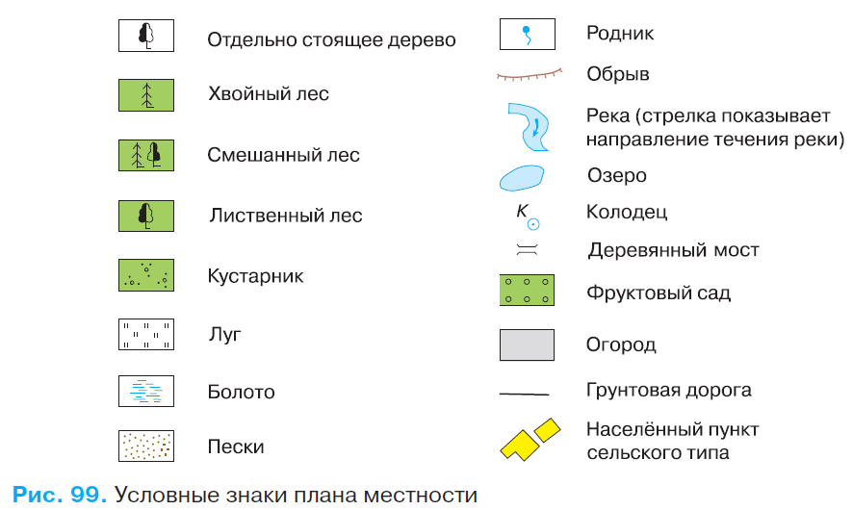
2.Физико-географическая характеристика обследуемого участка проводится по следующим пунктам:
-Дата;
-Географическое положение;
-Общий характер рельефа;
-Краткая характеристика п;очвы;
-Характер и степень увлаж;нения;
-Тип растительного сообщества;
-Размер пробной площадки;
-Окружение;
-Деятельность человека.
3. Геоботаническое описание пробной площадки
Закладка пробного участка площадью 10*10 м.
-Начинайте описание видового состава растений с какого-нибудь угла площадки, не сходя с места.
-Перепишите растения, которые находятся в поле зрения, а затем опустившись на колени, дополните список теми видами, которые становятся видными лишь при более внимательном анализе травостоя.
-Далее медленно идите вдоль одной стороны площадки, останавливаясь время от времени и отмечая вновь попадающиеся растения. Дойдите до второго угла, задержитесь, и затем продолжайте обход по остальным сторонам площадки до начального пункта.
4. Изучение и описание растительности
5. Изучение и описание растительности леса (площадка 10*10м)
Описание древостоя. Сомкнутость крон
Видовой состав | Ярус | Число деревьев |  | Высота |  | Диаметр (см)
 |  | на 100 м² | на 1 га | максим | господ | максим | господ
- Описание подлеска
Видовой состав | Ярус | Число деревьев | Высота средняя в м. | Следы жизнедеятель-ности | Следы жизнедеятель-ности человека

- Травянисто-кустарничковый покров

Виды | Обилие | Высота, см

Взятие почвенных образцов и подготовка их к анализу
Наиболее распространенным методом отбора смешанных почвенных образцов является метод "конверта". Данный метод применяется для исследования почвы гумусового горизонта. При этом из точек контролируемого участка берут пять образцов почвы. Точки должны быть расположены так, чтобы, мысленно соединенные прямыми линиями, давали рисунок запечатанного конверта (длина стороны квадрата может составлять от 2 до 5-10 м). Обычно при изучении почвы отмирают пробы гумусового горизонта (А) с глубины около 20 см, что соответствует штыку лопаты. Из каждой точки отбирают около 1 кг (по объему около 0,5 л), но не менее 0,5
Почвенные образцы упаковывают в полиэтиленовые или полотняные мешочки, и прилагают к нему этикетку (сопроводительный талон), в которой указывают:
• место взятия образца (адрес, номер пробной площадки);
• номер образца и дату(час) отбора, горизонт или слой, глубину взятия пробы;
• характер метеорологических условий в день отбора пробы;
• особенности, обнаруженные во время отбора пробы (освещение солнцем, применение удобрений, наличие близлежащих свалок и мусора, сточных канав и др.).
Образцы помещают в эмалированную кювету (поддон, кастрюлю) слоем высотой около 2 см, смешивают, отбирают и отбрасывают камни, корни и части растений, почвенных насекомых и червей, инородные включения. Масса одного объединенного образца составляет около 1 кг. При необходимости почву измельчают в агатовой либо яшмовой ступке до отдельностей размером не более 1-2 мм.
Примечание. Следует иметь в виду, что при изучении некоторых показателей почвы - например, влажности, почвенной биоты, сложения, содержания воздуха и др. пробы почвы следует доставлять в лабораторию или базовый лагерь в неизмененном виде и как можно скорее.
Далее в лабораторных условиях смешанный образец доводят до воздушно-сухого состояния, выдерживая его при температуре 100-105 °С в течение не менее 3 час. в сушильном шкафу (духовке) в эмалированной кювете. В случае приближенной оценки, например, при работе в полевых условиях, и невозможности провести взвешивание образцов, допускается, с точностью до нескольких процентов, считать сухой почву, находящуюся в воздушно-сухом состоянии, т.е, сухую наощупь и легко рассыпающуюся.
Высушенный и охлажденный до комнатной температуры почвенный образец просеивают через сито с размером ячеек 1-2 мм. Образец почвы, просеянный через сито, используется в дальнейшем для химического и элементного (но небиологического!) анализа. Хранят подготовленные таким образом почвенные образцы в полотняных мешочках в сухом месте Срок хранения образцов не ограничен.

Приготовление водной почвенной вытяжки
В стакан на 200 мл поместить 20-30 г высушенной и охлажденной до комнатной температуры почвы и взвесить его, определив массу почвы (m, г)
Добавить к почве дистиллированную воду в количестве 100-150 мл (5 мл воды на 1 г почвы).
Перемешать содержимое стакана в течение 3-5 мин. с помощью лопатки.
Отфильтровать содержимое стакана через бумажный фильтр, собирая готовую вытяжку в нижнем стакане как показано на рисунке. Обратите внимание на ее внешний вид (цвет, мутность). Вытяжка должна быть однородной и не содержать частиц почвы.

Органолептический анализ пробы воды
А) Содержание взвешенных частиц
Данный показатель качества воды определяется фильтрованием определенного объема воды и последующим высушиванием осадка на фильтре. Для анализа взяли 200 мл воды. Фильтровальную бумагу взвешиваем. Фильтруем пробу воды, после бумагу с осадком высушиваем до постоянной массы и взвешиваем.
Содержание взвешенных частиц в испытуемой воде определяется по формуле
(m1-m2) * 1000/V, мг/л.
Где m1 – масса бумажного фильтра с осадком взвешенных частиц, мг;
m2 – масса бумажного фильтра до опыта, мг;
V – объем воды для анализа, л (мл).
Б) Окраска
При загрязнении водоема вода может иметь окраску, не свойственную цветности природных вод.
Для определения цветности воды был взят стеклянный сосуд и лист белой бумаги. В сосуд набрали воду и на белом фоне бумаги определили цвет воды.
В) Прозрачность
Прозрачность воды зависит от нескольких факторов: количество взвешенных частиц глины, песка, микроорганизмов, содержание химических соединений. Для определения прозрачности воды был использован прозрачный мерный цилиндр с плоским дном, в который налили воду.
Подложили под цилиндр расстояние 4 см от дна шрифт, высота букв которого 2 мм, а толщина линии букв 0,5 мм и сливали воду до тех пор, пока сверху через слой воды не стал виден этот шрифт. Измерив высоту столба оставшейся воды линейкой, выразили степени прозрачности в см. Чем больше высота столба, тем выше степень прозрачности.
Г) Запах
Запах воды обусловлен наличием в ней пахнущих веществ, которые попадают в неё естественным путем и со сточными водами. Определение запаха основано на органическом исследовании характера и интенсивности запаха воды при 20°С.

Приложение 3
Приборы и оборудование для проведения работы по исследованию водных вытяжек почвы
1. Микропроцессорный рН-метр ЭКОТЕСТ-2000.
2. Набор электродов.
3. Набор стандартных буферных растворов.
4. Стеклянная ёмкость объёмом 1000 мл.
5. Воронка.
6. Калий хлористый КCl.
7. Дистиллированная вода.
8. Термометр стеклянный, диапазон измерения 0 – 100 ^{о}С, цена деления 0,1 ^{о}С.
Меры безопасности
При выполнении лабораторной работы необходимо выполнять все требования техники безопасности.
Подготовка прибора к работе.
До начала работы с прибором ЭКОТЕСТ - 2000 ознакомьтесь с его устройством и работой.
Включите прибор в сеть с помощью блока питания.
Нажмите кнопку «ВКЛ».
Выберите режим «рН-метр - иономер» с помощью кнопок «←» и «→».
Подключите к прибору необходимые измерительный электрод, электрод сравнения и терморезистор.
Электрод сравнения должен быть залит насыщенным раствором соли КCl. Для этого приготовьте раствор хлористого калия, взяв 100 мл воды и растворив в ней приблизительно 70 г соли. Вытащите пробку из сравнительного электрода и с помощью шприца заполните его до отверстия.
Построить статическую характеристику рН-метра.
Для градуировки прибора были использованы контрольные растворы - буферные растворы, приготовленные из стандартных титров. В память прибора записаны результаты градуировки, которые можно просмотреть следующим образом.
Нажмите кнопку «ИОН» и кнопками «←», «→» выберите режим «рН».
Нажмите кнопку «ВВОД».
Нажмите кнопку «КЛБ». На дисплее высветится надпись со значением первой точки градуировки.
Просмотрите так же остальные точки градуировки.
Постройте по имеющимся данным обратную статическую характеристику рН-метра рН = f (Е).
Измерить величину рН водных растворов (без термокомпенсации).
Опустите в водный раствор измерительный и сравнительный электроды, предварительно сняв с них колпачки, а также терморезистор.
Измерьте рН водных растворов. Для этого нажмите кнопку «ИЗМ», затем кнопку «рХ», после чего на экране появится значение рН.
Повторите эксперимент с другими растворами.
Измерить температуру исследуемого раствора.
Для измерения температуры анализируемой среды кнопками "←" и "→" установите режим "Термометр". На дисплее появится надпись:
Выбор режима
Термометр
Нажмите кнопку "ИЗМ". На дисплее появится результат измерения температуры, например:
Термометр
20.46 °С
Измерьте установившееся значение температуры. Для выхода из режима измерений нажмите кнопку "ОТМ".

